H35S
Honda NC700 X/S

Kit pro levou stranu |  |  |  |  | Kit pro pravou stranu
ID. | Popis | Kat.č | Počet |  |  | ID. | Popis | Kat.č | Počet
1 | Šroub M6x25 | 877 | 3 |  |  | 1 | Šroub M6x25 | 877 | 3
2 | šroub M12x90x1,25mm | 919 | 1 |  |  | 2 | šroub M12x80x1,25mm | 891 | 1
3 | dural. adaptér d=70mm | 350 | 1 |  |  | 3 | dural. váleček d=11mm | 17 | 1
4 | šroub M12x40 | 857 | 1 |  |  | 4 | dural. adaptér d=60mm | 349 | 1
5 | šroub M10x30mm | 846 | 2 |  |  | 5 | šroub M12x25 | 860 | 1
6 | ocelový adaptér | 654 | 1 |  |  | 6 | šroub M10x35mm | 976 | 2
7 | ocelový třmen se závity | 656 | 1 |  |  | 7 | ocelový adaptér | 655 | 1
8 | podložka M12 | 803 | 1 |  |  | 8 | ocelový třmen se závity | 659 | 1
9 | páska 3M |  | 1 |  |  | 9 | podložka M12 | 803 | 1
10 | Šroub M4x16 | 876 | 2 |  |  | 10 | Šroub M4x16 | 876 | 2
 |  |  |  |  |  | 11 | páska 3M |  | 1

Montáž-levá strana:

- Demontujte kapotáž a originál šroub M12 na levé straně.
- Ocelový adaptér ID.6 namontujte na rám motocyklu šroubem M12x90x1,25mm ID.2 s podložkou M12 ID.8, dotáhněte lehce.
- Vezměte ocelový třmen ID.7 a šrouby M10x30mm ID.5 stáhněte s ocelovým adaptérem, v místech dotyku použijte 3M pásku ID.9, šroub M12x90x1,25mm ID.2 dotáhněte dříve než ocelový třmen.
- Pomocí šroubu M12x40 ID.4 namontujte dural. adaptér ID.3.
- Pomocí šroubů ID.1 namontujte slider na adaptér. Do slideru vložte krytku a dotáhněte jí pomocí šroubů ID.10

Montáž-pravá strana:
- Demontujte nádobku chladící kapaliny a originál šroub M12 na pravé straně.
- Ocelový adaptér ID.7 namontujte na rám motocyklu šroubem M12 ID.2 a podložky M12 ID.9,vložte mezi rám a adaptér váleček ID.3, dotáhněte lehce.
- Vezměte ocelový třmen ID.8 a šrouby ID.6 stáhněte s ocelovým adaptérem, v místech dotyku použijte 3M pásku ID.11, šroub M12x80x1,25mm ID.2 dotáhněte dříve než ocelový třmen.
- Pomocí šroub M12x25 ID.5 namontujte duralový adaptér ID.4.
- Pomocí šroubů ID.1 namontujte slider na adaptér. Do slideru vložte krytku a dotáhněte jí pomocí šroubů ID.10

Namontujte zpět nádobku chladící kapaliny a plastovou vanu pod motorem.
Upozornění - na závity všech šroubů doporučujeme použít pojistné lepidlo středně silné (modré barvy).

Montážní foto:

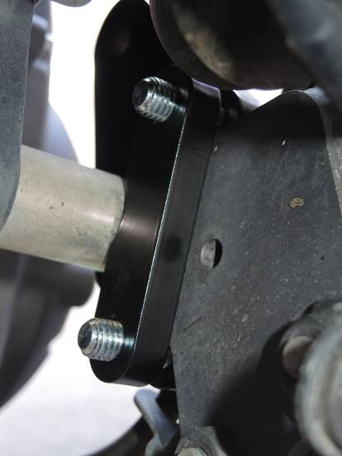
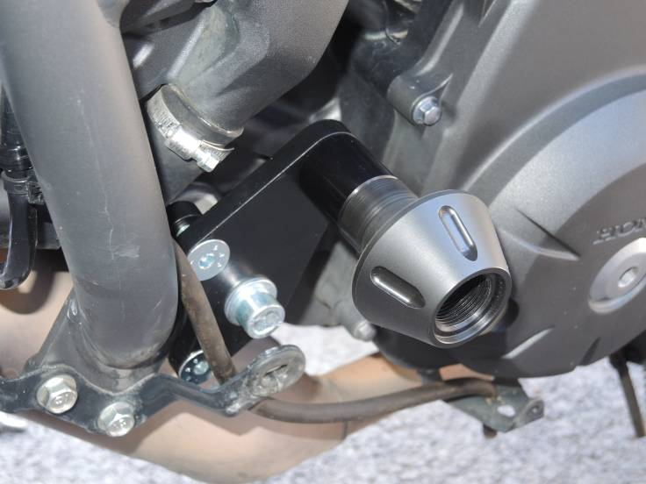
Ilustrační foto, postup se liší pouze v uchycení protektorů).

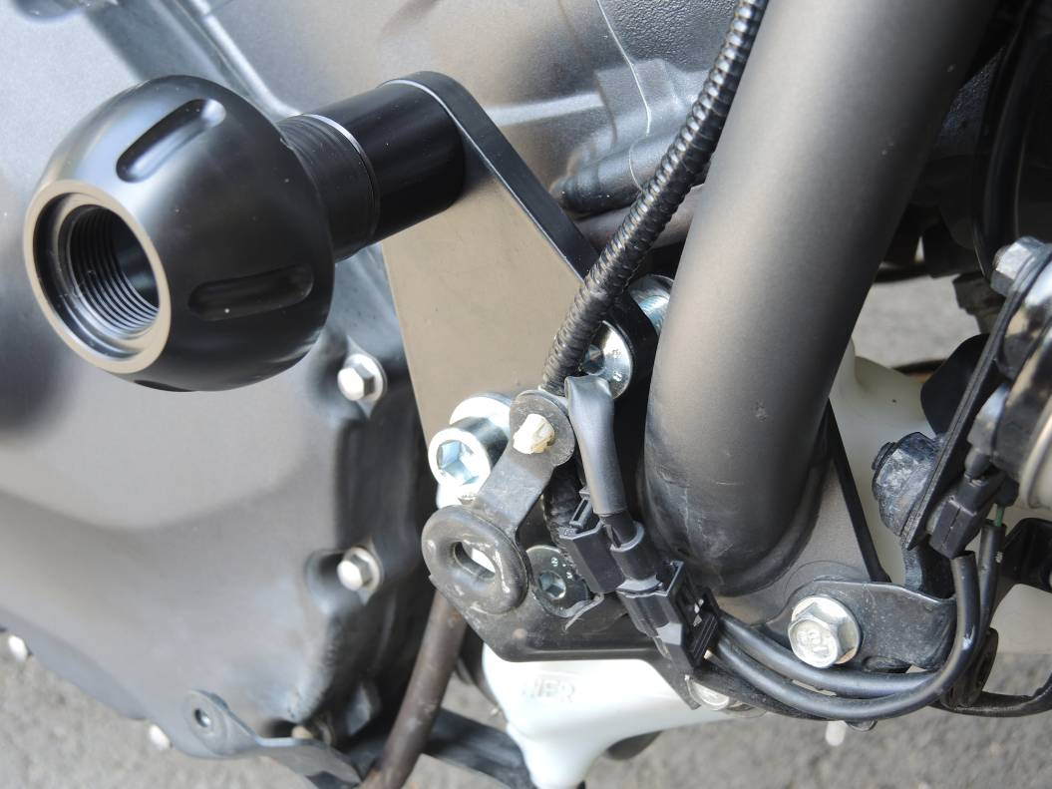
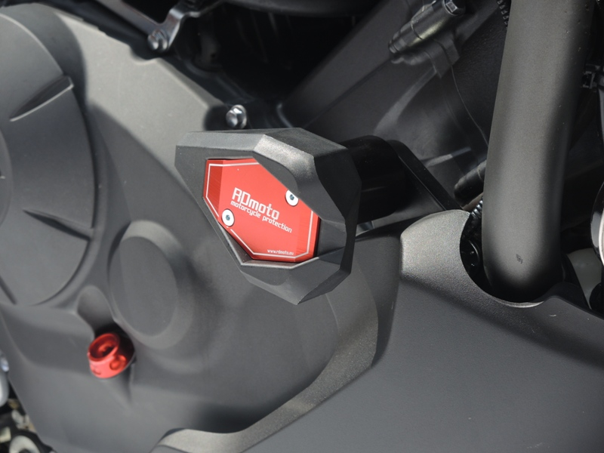
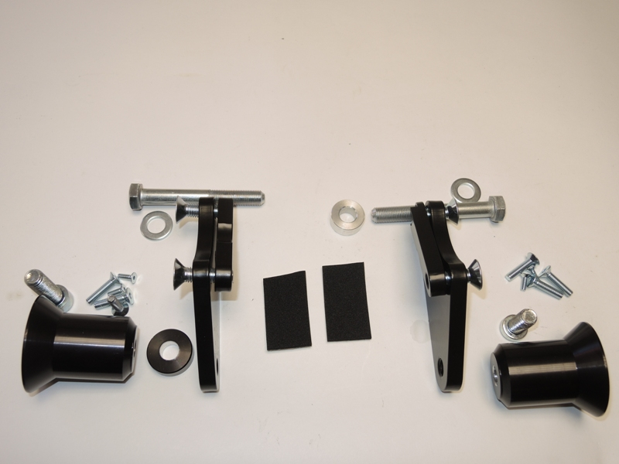
5
8
2
6
2
7
8
3
4
5
1
6
2
9
5
6
7
4
3

